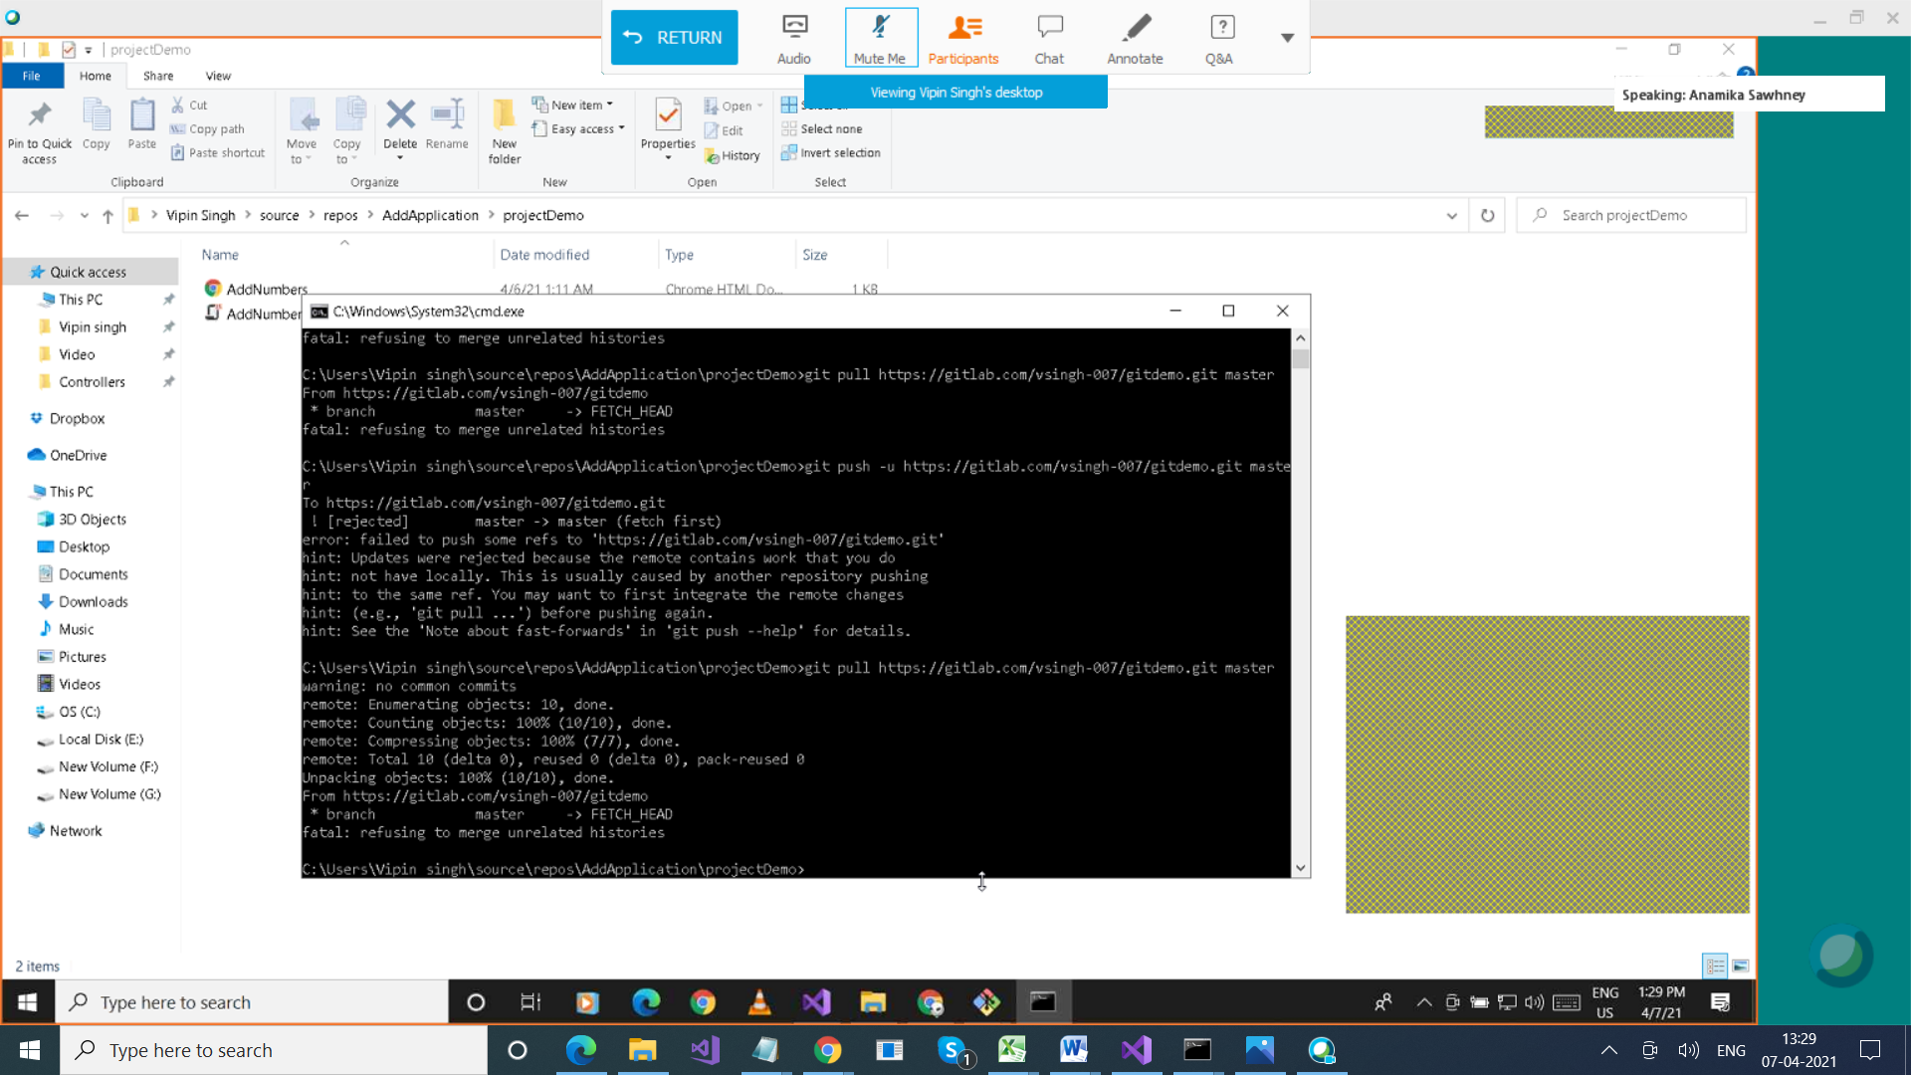

git pull origin master --allow-unrelated-histories